Saturdaymorning CB
Waterland CB


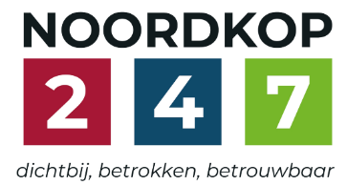
Noordkop Country & Bluegrass

Zaterdag 09:00-12:00: Saturday morning CB
www.Crossroadscountryradio.nl
luisteren kan alleen online via de website.
Herhaling: Donderdag 09:00-12:00
Zondag 19:00-20:00: Waterland CB
https://rtvpurmerend.nl
luisteren online kan via https://rtvpurmerend.nl/radio/live
Dinsdag 22:00-24:00: Noordkop CB
www.regionoordkop.nl
ether: 105.6 en 107.7 FM
luisteren online: www.noordkop247.nl/ live-radio/
Na de uitzending kan het programma worden beluisterd wanneer u maar wilt, via
http://hans.vdveen.org/muziek/
U vindt daar de uitzendingen van het laatste half jaar, waar u vrij uit kunt kiezen.
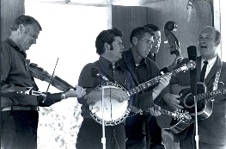

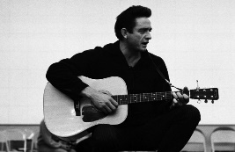
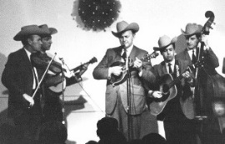
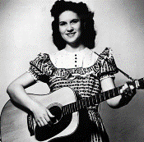
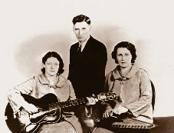
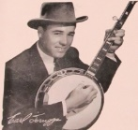
25, 26 & 28 april 2026
Zondag 19:00-20:00 – Waterland Country & Bluegrass
Dinsdag 22:00-23:00 – Noordkop Country
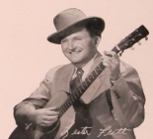
Dinsdag 23:00-24:00 – Noordkop Bluegrass
Zaterdag 09:00-12:00 – Crossroads Radio

samenstelling, montage & presentatie
Hans van der Veen

Ik moest hem nog maar even versturen, want morgen gaan we naar De Schalm in Westwoud: Tim O’Brien en Jan Fabricius, niet onze vaderlandse schrijver, maar de folk zangeres. Die had ik ook wel in Hoogwoud willen hebben, maar De Schalm was ons voor. Ik had wel een leuke band uit Argentinië, die ik graag had willen hebben, maar de zaal was niet beschikbaar. Daar lopen we regelmatig tegenop.
Maar wat krijgen we voor de radio. Zaterdag hetzelfde als de vorige week, maar dan van alle drie deel 2. Zondag over huisvrouwen; daar staat wel (4) bij, maar het is eigenlijk meer een proloog. Dinsdag deel 2 van Canada en het slot van Randall Hylton. Het lijkt niet erg verrassend, maar loop je de lijst door, dan zie je al snel dat er toch wel leuke dingen tussen zitten.
Dus: weer veel luisterplezier!!

Zaterdag 25 april
Herhaling: donderdag 30 april
Bij CrossroadsCountryRadio.nl
Saturday morning CB uur 1
09:00-10:00: Country
Cash – 2
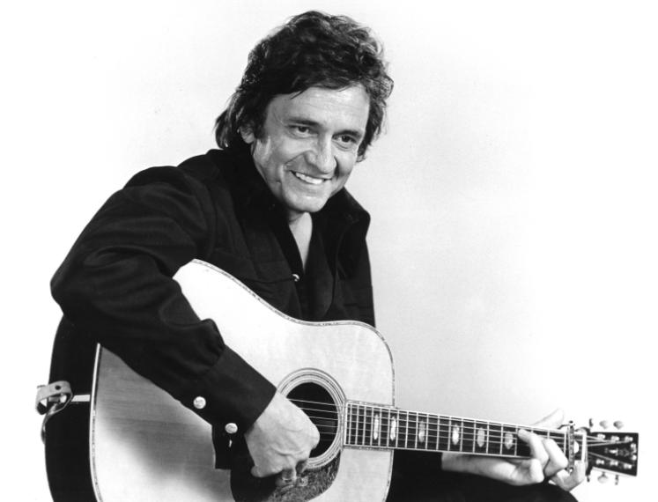

- Johnyn Cash White girl
- Bluegrass Cash (Dui) Sunday morning coming down
- Bastard Sons of Johnny Cash Poor man’s son
- Mark Alan Cash Uncle Johnny
- Laura Cash Song for Roy
- Cash Creek The hard way
- Cash Black The ring
- Locash Kissing a girl
- Michelle Cashman (Austr) Where is grace
- Cash Backman (Austr) Drivin’ my life away
- Cash on Delivery We’re both crazy
- Cash Staub Feel the blues moving in
- Church of Cash Dark as a dungeon
- Cindy Cashdollar Walz for Abilene
- John Carter Cash The last thing on my mind
Bonus
- Johnny Cash Casey Jones
- Johnny Cash Saturday night in Hickman County

Saturday morning CB uur 2
10:00-11:00: Bluegrass
Beroepen – 5
Truck(driver)s – 2
Bluegrass songs 1
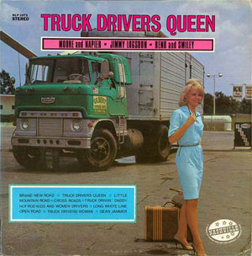

- Moore & Napier blue grass truck driver
- Bluegrass Revue Truck driver’s queen
- Good Brothers (Can) Truck drivers girl
- Chris Duffy Mama Was A Truck Drivin' Man
- Mike Lilly Truck drivin’ Mike (Camionero Mike)
- Wildwood Valley Boys Truck Drivin' Jack
- Ken Clark Truck Drivin' Joe
- Charles Humphrey III & the Songs from the road band
Banjo Picking Truck Driving Farmer
- Johnny Jackson & James Stiltner - Guitar pickin’ truck driver
- Pete Holden Truck driver’s vow
- Ronnie Bowman Truck driver’s queen
- Bill Monroe Lonesome truck driver’s blues
- Boutilier Brothers (Can) Truck drivin’ man
- Carl Bentley Tennesee Truck Driving Man
- Grandpa’s Cough Medicine Beer Truck Drivin' Man
- Wiseman Brothers The Last Truck Drivin' Man
- Spruce Pine Truck driver’s romance
- Stanley Brothers Prayer of a truck driver's son
- Frankie Miller Truck drivin’ buddy
- Moore & Napier truck driver's woman
- Phyllis Boyens Truck driving woman
- Special Consensus King of the road

Saturday morning CB uur 3
11:00-12:00: Bluegrass
Bruggen (2)
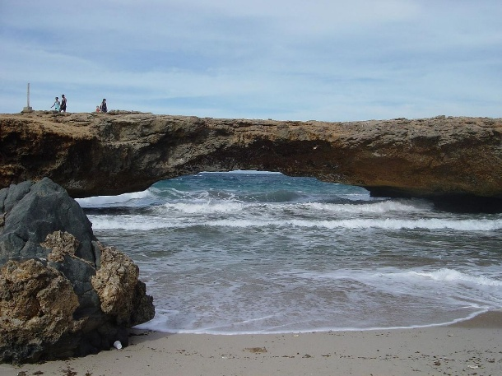
De natuurlijke brug op Aruba
Eerst even
- Kate McGarrigle The swimming song
- Whitstein Brothers Bridge over troubled water
Geen brug
- Pert Near Sandstone Sad when that great bridge came down
- Chris Jones Looking for a bridge
- Larry Stephenson Bridge washed out
Met een kleurtje
- Steve Ivey The red covered bridge
- Barbara Lamb White bridge road
Natuurlijke brug
- Roy Hall Natural bridge blues
- Bela Fleck The Natural Bridge suite
Oude bruggen
- Banjo Dan The old arch bridge
- Bluegrass Stuff (Sp) The old bridge
Droombruggen
- Rick Faris Bridge of dreams
- Mark O’Connor Floating bridge of dreams
Een kijke eronder
- CMH Studio Band Under the bridge
- Nickel Creek Water under the bridge, pt. 1
- Nickel Creek Water under the bridge, pt. 2
- Liz Meyer & Nugget Water under the bridge
Bonus
- Spider Bridge Who will sing for me

Zondag 26 april, 19:00-20:00
Bij RTV Purmerend
Waterland CB
Wives – 4
(eigenlijk een voorproefje)
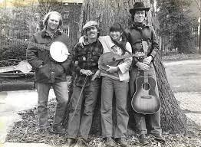
De Critton Hollow String Band

- C John D. Loudermilk Th’ wife
- BG Dick Unteed Your Own Sweet Darling Wife
- C Oscar Brand The chandler’s wife
- BG Gerry Hale's Uncle Bill (Austr)
Another Man’s Wife
- C Wilf Carter (Can) My Wife Is on a Diet
- BG J.E. Mainer Don’t Whip Your Wife On Sunday
- C Tommy Hooker Occasional Wife
- C Red Sovine I Hope My Wife Dont Find Out
- BG Paul Clayton A quick way to be rid of a wife
- BG Paul Clayton The butcher and the taylor’s wife
- C Marty Robbins My Woman, My Woman, My Wife
- BG Kathy Kallick Time traveler's wife
- C Jay Lee (Jack) Webb I Come Home A-Drinkin'
(To A Worn-Out Wife Like You)
- BG Critton Hollow Stringband Cowboy’s wife’s lament
- C Arnold Keith Storm Jim Blake, Your Wife Is Dying
- BG Tex Morton The Neighbor’s Wife
- Jeannie C. Riley Good Enough To Be Your Wife
- BG Hobart Smith The devil and the farmer’s wife
- C Mandy Strobel Just The Wife I Love
- C Dianne Leigh The Wife You Save May Be Your Own

Dinsdag 28 april, 22:00-23:00
Bij Noordkop 247
Noordkop Country
Canadian Country Music Hall of Fame Inductees
2: 1993-2010
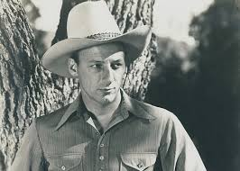
Bob Nolan

- Stu Philli[s Walk me to the station
- Bob Nolan Tumbling tumbleweeds
- Stu Davis All my life
- Dick Damron 1955
- Gene MacLellan Thorn in my shoe
- Myrna Lorrie Teenager’s breakup
- Family Brown I love you more
- Ray Griff Love is blind
- Ronnie Prophet It ain’t easy lovin’ me
- Colleen Peterson Married ladies
- Gordon Lightfoot Unsettled ways
- Anne Murray Snowbird
- Sylvia Tyson Sleep on my shoulder
- Good Brothers Talk about the good times
- (Valdy &) Gary Fjellgaard An Islander
- Terry Carisse Non of the feelings is gone
- John Allan Cameron Old maid in the garrett
- Prairie Oyster If my broken heart would ever mend
- Buffy Sainte Marie Los pescadores (The fishermen)
- Willie P. Bennett Country Squall
Bonus:
- Hank Snow Canadian Pacific
- Hank Snow Blue Canadian Rockies

Dinsdag 28 april, 23:00-24:00
Bij Noordkop 247
Noordkop Bluegrass
Songs written by
Randall Hylton – 4 (slot)
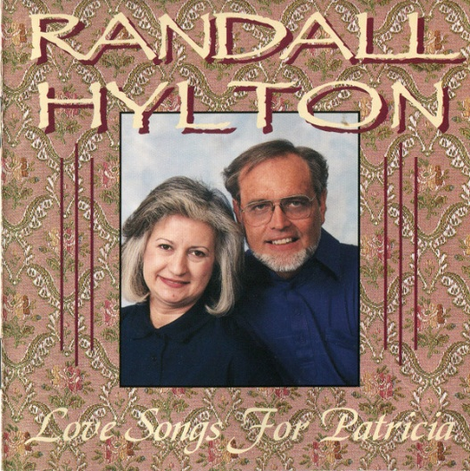

- Marksmen Two men prayin’
- Lewis Family What greater prize
- Randall Hylton Coal town Saturday night
- The Isaacs Hallelujah turnpike
- Rarely Herd Mama’s not dead
(she’s just playing possum).
- Adcock, Gaudreau, Waller & Gray
Widow of glade
- Lizzy Long & Little Roy Lewis Roscoe Thompson’s 1950 GMC
- Larry Stephenson Teardrop town
- Lorraine Jordan Lee Berry Rye
- Little Roy & Lizzy Life ain’t ever gonna get me down
- Charlie Waller & CG My heart is on the mend
- Northern Departure Getting you out of the way
- Claybank It almost feels like love
- Flatt Lonesome So far
- Joe Mullins The first word in heaven is He
- Dave Adkins Wasting away
- Larry Stepenson Rose song
- Randall Hylton Walk right in
- Randall Hylton The little river mission
Bonus:
- Little Roy & Lizzy Let me go, wicked world
- Lewis Family Mary’s Christmas

De vorige week
Wilt u luisteren naar het programma van de vorige week?
Control+klik op onderstaande links

Zaterdag 18 april, Saturdaymorning Country: Cash (1)
https://hans.vdveen.org/muziek/XYZ - CROSSROADS COUNTRY RADIO - Country/503x - Saturday morning Country - 2026-04-18 - Cash (1).mp3

Zaterdag 18 april, Saturdaymorning Bluegrass: Truck(driver)s (1)
https://hans.vdveen.org/muziek/XYZ - CROSSROADS COUNTRY RADIO - Bluegrass/503y - Saturday morning Bluegrass - 2026-04-18 - Truck(driver)s (1).mp3

Zaterdag 18 april, Saturdaymorning Bluegrass: Bruggen (1)
https://hans.vdveen.org/muziek/XYZ - CROSSROADS COUNTRY RADIO - Bluegrass/503z - Saturday morning Bluegrass - 2026-04-18 - Bruggen (1).mp3

Zondag 19 april, Waterland CB: Beroepen (3)
https://hans.vdveen.org/muziek/W - WATERLAND CB/503w - Waterland CB - 2026-04-19 - Beroepen (3).mp3

Dinsdag 21 april, Noordkop Country: Jim Reeves (2)
https://hans.vdveen.org/muziek/B - NOORDKOP COUNTRY/503b - Noordkop Country - 2026-04-21 - Jim Reeves (2).mp3

dinsdag 21 april, Noordkop Bluegrass: De zee (2)
https://hans.vdveen.org/muziek/C - NOORDKOP BLUEGRASS/503c - Noordkop Bluegrass - 2026-04-21 - De zee (2).mp3

